Příloha A) list vlastnictví – kotelna Kaštanová
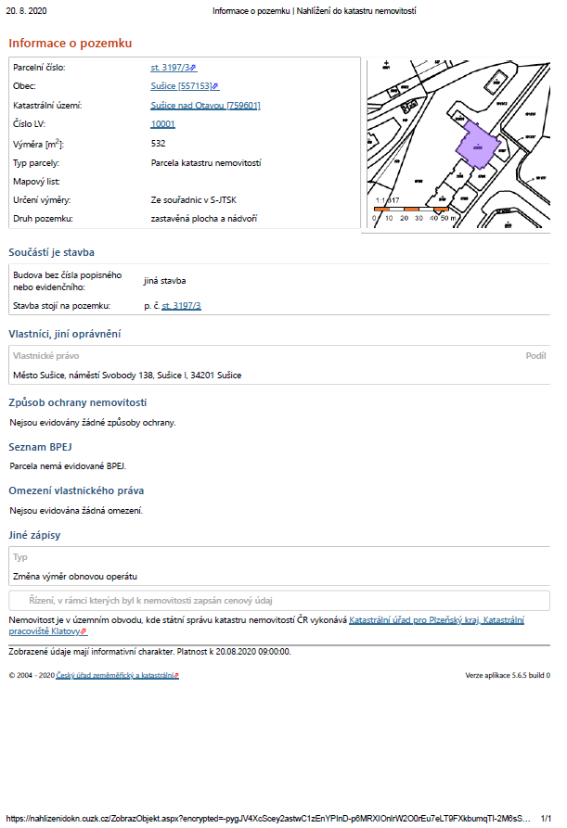
Příloha A) list vlastnictví – kotelna Kaštanová
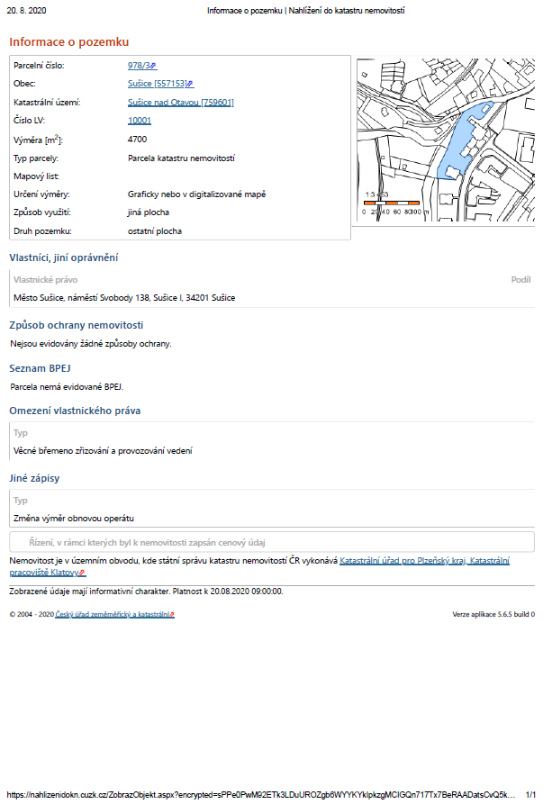
Příloha A) list vlastnictví – kotelna Sirkařská
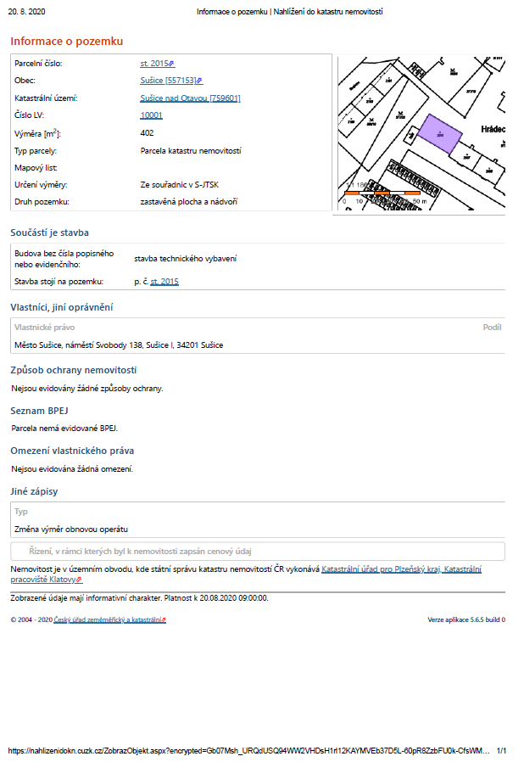
Příloha B) katastrální mapa – kotelna Kaštanová
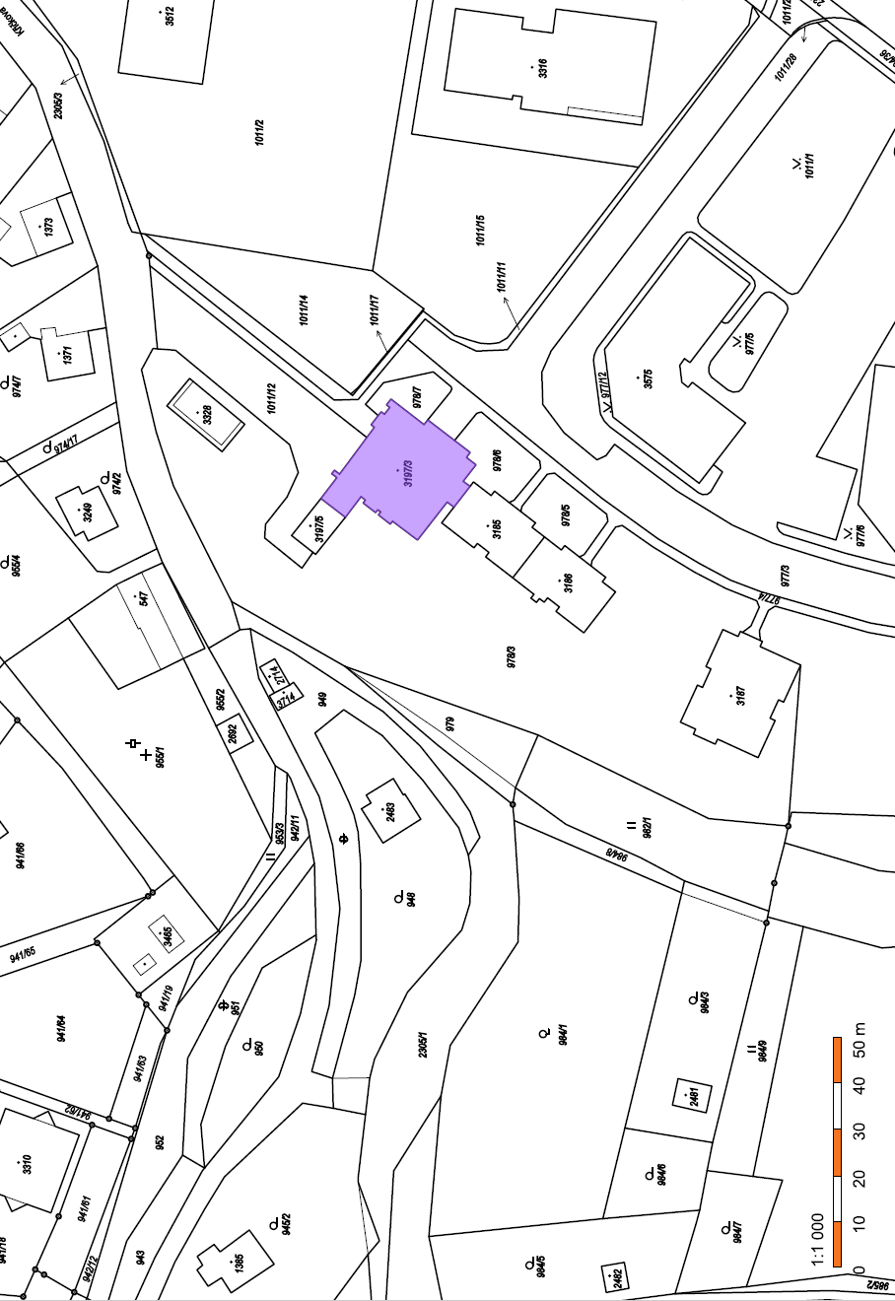
Příloha B) katastrální mapa – kotelna Kaštanová
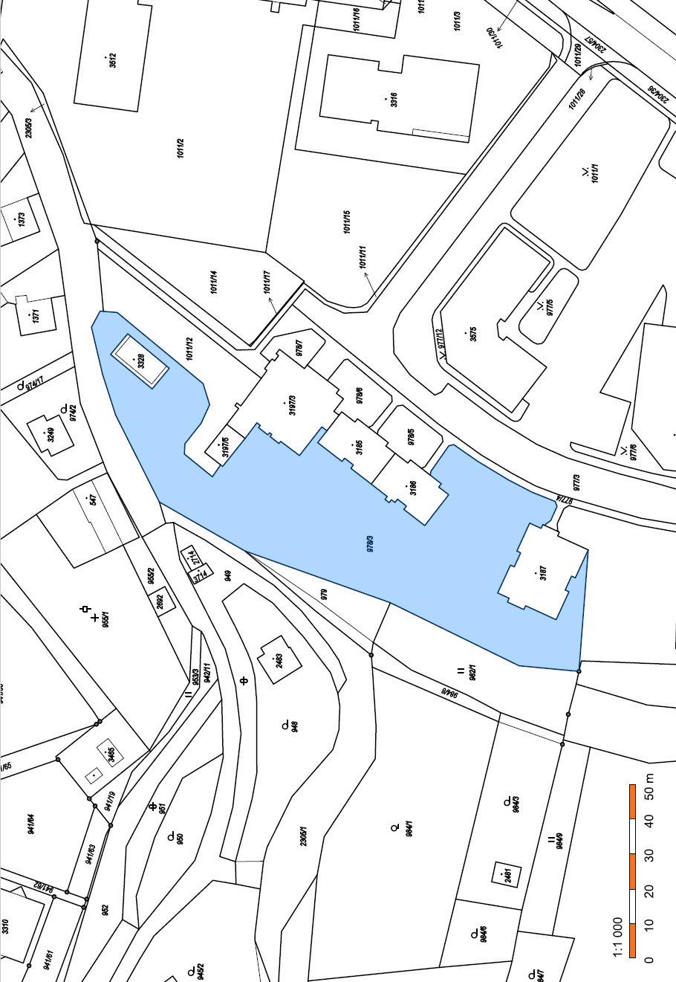
Příloha B) katastrální mapa – kotelna Sirkařská
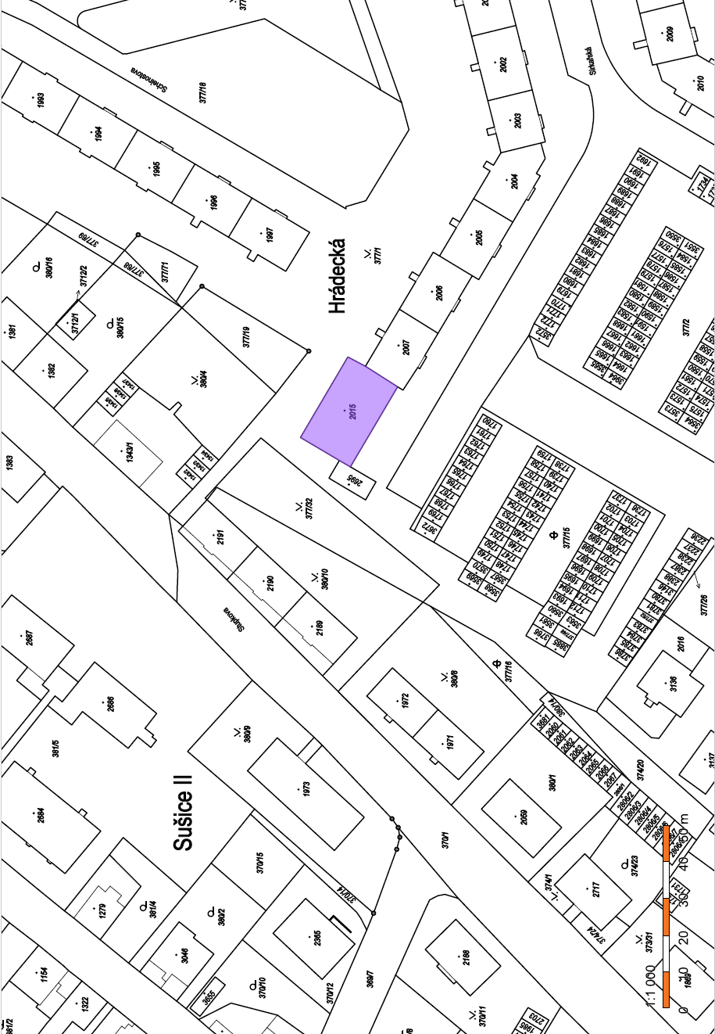
Příloha C) schéma (půdorys) – kotelna Kaštanová
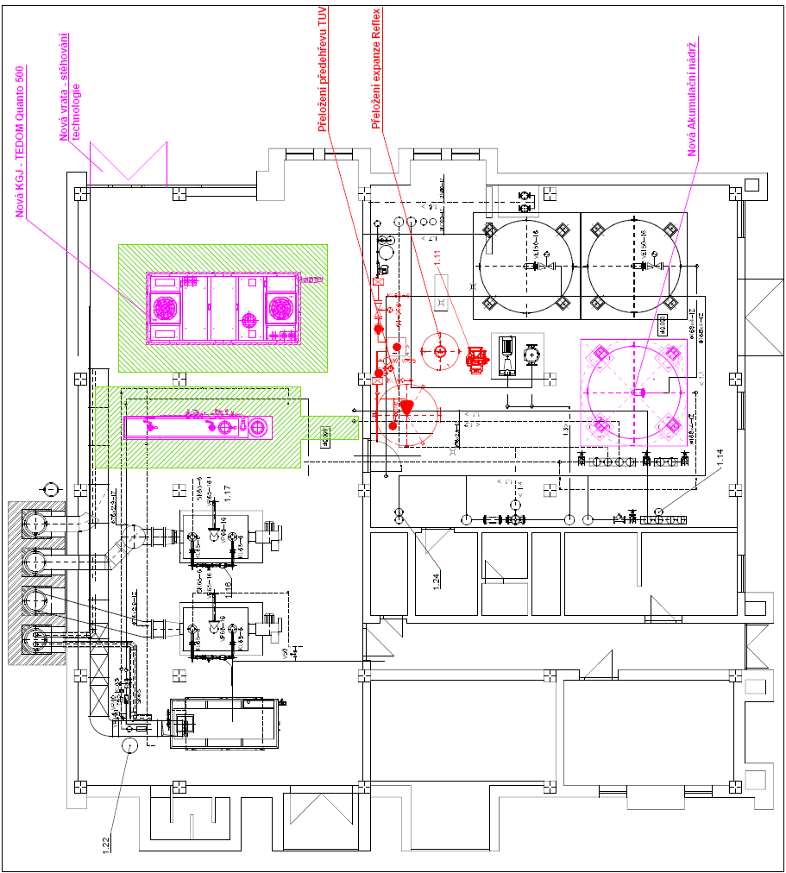

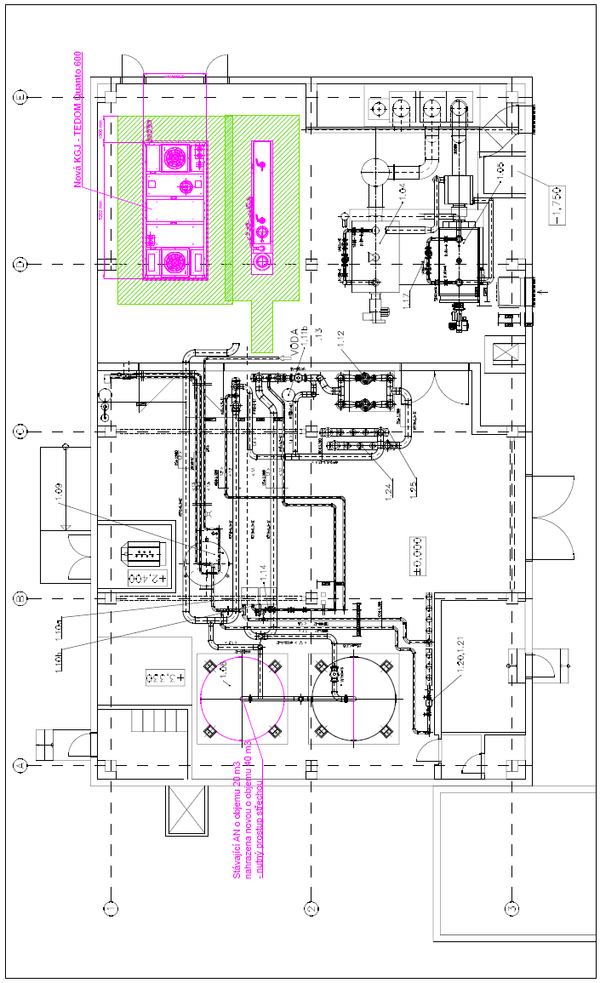
Příloha C) schéma (půdorys) – kotelna Sirkařská

